**Контактная информация**:

|  |  |
| --- | --- |
| ***Почтовый адрес*** | **220136, Минск, ул. Одинцова, 89** |
| ***Телефон приемной*** | **247-75-61** |
| ***Телефон***  ***администрации*** | [**396-37-38**](tel:%20+375172563738) |
| ***Электронная почта*** | [**gymn20@minsk.edu.by**](mailto:gymn20@minsk.edu.by) |
| ***Сайт гимназии*** | [**http://gymn20.minsk.edu.by**](http://gymn20.minsk.edu.by/) |

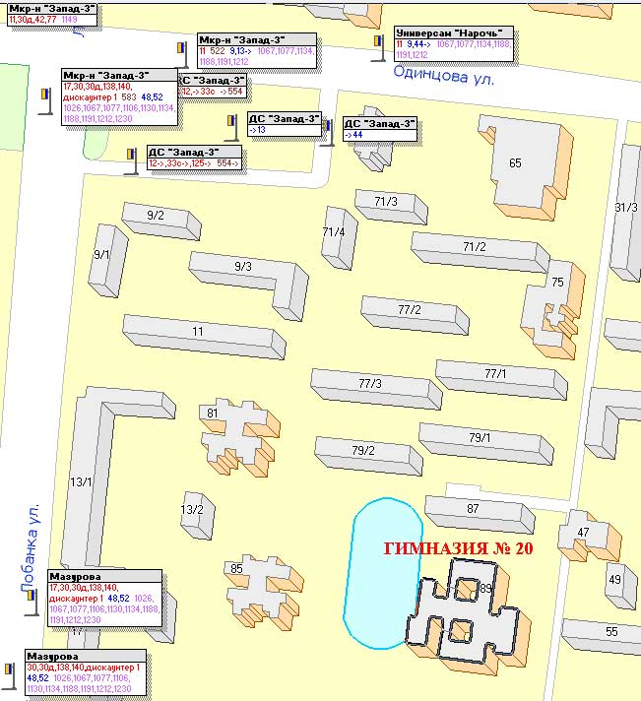

**Комитет по образованию Мингорисполкома**

**Управление по образованию администрации**

**Фрунзенского района**

**Государственное учреждение образования**

**"Гимназия № 20 г. Минска"**

**ГУО «Гимназия №20 г. Минска»**



**РЕСУРСНЫЙ ЦЕНТР ПО УПРАВЛЕНЧЕСКОЙ ДЕЯТЕЛЬНОСТИ**

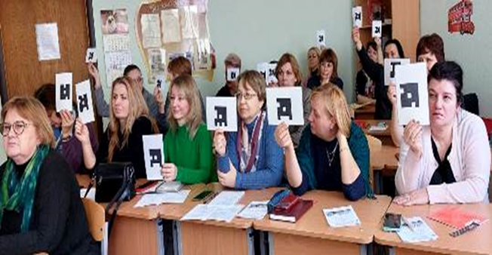

**МИНСК, 2025**

* Решение Координационного Совета по вопросам сетевого методического взаимодействия учреждений образования Комитета по образованию Мингорисполкома №1 от 20.06.2014 года
* Решение Координационного Совета по проблемам сетевого методического взаимодействия учреждений образования № 1 от 09.03.2022 (городская опорная площадка по профильным классам педагогической направленности

**Качественное управление-**это умение заглядывать в будущее, основанное на способности к системному анализу проблем, предъявление перспектив, выработка стратегии развития, прогнозирование результатов, предвидение последствий.

**ПРИНЦИПЫ ДЕЯТЕЛЬНОСТИ РЕСУРСНОГО ЦЕНТРА**

**-не ограничивать, а направлять;  
- не запрещать, а помогать;  
- не командовать, а руководить**.

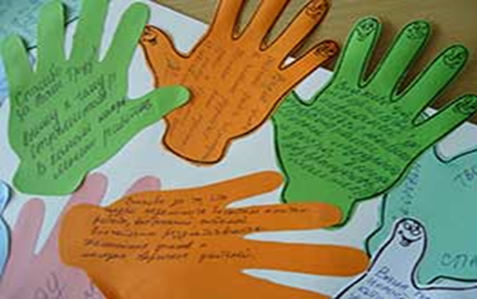

**ЦЕЛЬ ДЕЯТЕЛЬНОСТИ РЕСУРСНОГО ЦЕНТРА**

Предъявление перспективного педагогического опыта профессиональной деятельности, направленного на формирование эффективных структур управления, основанных на культуре системного анализа проблем, определения перспектив, выработке стратегии развития и прогнозирования результатов, предвидения последствий.

**ЗАДАЧИ РАБОТЫ РЕСУРСНОГО ЦЕНТРА**  
1.Выявить и скоординировать профессиональные потребности участников образовательного процесса в области культуры управления, создания системы координации и интеграции всех видов управленческой деятельности учреждений образования.

2.Способствовать качественной организации научно- методического сопровождения образовательного процесса по направлениям деятельности ресурсного центра.

3.Формировать потребность педагогических работников активного участия в сетевом взаимодействии с целью совершенствования управления образовательным процессом на основе познания его объективного развития.

4.Систематически проводить консультационную поддержку участников образовательного процесса по актуальным вопросам направлений деятельности ресурсного центра.

5.Формами работы ресурсного центра способствовать формированию у педагогов мотивации профессиональных достижений, стремления и потребности к профессиональной успешности.

**УЧАСТИЕ РЕСУРСНОГО ЦЕНТРА ПО УПРАВЛЕНЧЕСКОЙ ДЕЯТЕЛЬНОСТИ В ОБРАЗОВАТЕЛЬНЫХ МЕРОПРИЯТИЯХ**

* Курсы повышения квалификации Минского городского института развития образования на базе ресурсного центра
* Организация и проведение районных и городских семинаров- практикумов управленческой направленности
* Проведение занятий Школы начинающего учителя, учителя -наставника Фрунзенского района г. Минска
* Организация и проведение методического марафона по учебным предметам для начинающих педагогов, педагогов- наставников, педагогов, преподающих профильные предметы
* Представление опыта работы ресурсного центра по управленческой деятельности в рамках тематических фестивалей, конкурсов, методических площадок
* Представление опыта работы ресурсного центра в рамках международных, республиканских, городских научно- практических конференций
* Проведение мастер- классов и консультаций в рамках педагогических компетенций ресурсного центра по управленческой деятельности

**НАПРАВЛЕНИЯ**

**ДЕЯТЕЛЬНОСТИ РЕСУРСНОГО ЦЕНТРА**

**1.** Совершенствование профессиональных умений различных категорий педагогических работников в области организации учебного занятия.

2.Повышение профессиональной культуры современного руководителя в области управления деятельностью педагогического коллектива.

3.Стимулирование профессиональной потребности педагогов в новых знаниях и умениях в использовании облачных технологий, в создании блогов и сайтов учителя и руководителя, в преподавании профильных предметов.

4.Формирование профессиональных интересов руководителей и педагогов- наставников в организации системной и качественной работы с начинающими педагогами.

5.Стимулирование повышения значения самообразовательной деятельности в работе педагогов, желания расти и развиваться профессионально и личностно.

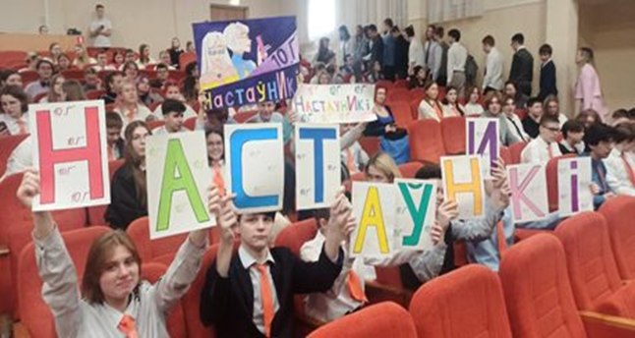

**СТАТИСТИКА МЕРОПРИЯТИЙ РЕСУРСНОГО ЦЕНТРА**

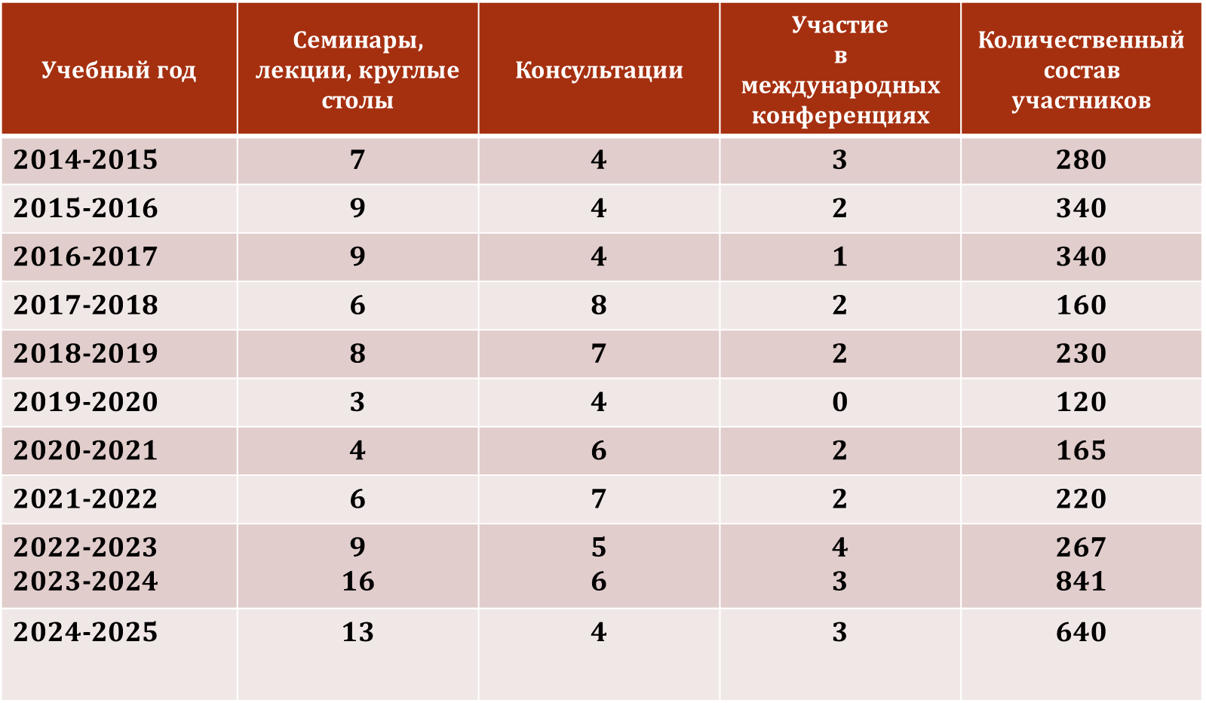

**РЕЗУЛЬТАТЫ ДЕЯТЕЛЬНОСТИ РЕСУРСНОГО ЦЕНТРА В 2024/2025 УЧЕБНОМ ГОДУ**

В течение 2024/2025 учебного года ресурсным центром по управленческой деятельности проведено:

* семинаров районного, городского и республиканского уровней -14;
* онлайн- семинаров-4;
* диалоговых площадок-2;
* городских мастер- классов -2;

- консультаций по индивидуальным и групповым запросам- 6.

Из них семинаров- практикумов:

* районного уровня-6;
* городского уровня-7;
* республиканского уровня-2.

**КАДРОВЫЙ ПОТЕНЦИАЛ РЕСУРСНОГО ЦЕНТРА**

* высшая профессиональная категория;
* 100% владение компьютерными технологиями;
* руководство учебно- методическим объединением;
* участие в организации методической работы в районе и городе;
* преподавание учебных предметов на повышенном уровне;
* результативная подготовка учащихся к олимпиадам и интеллектуальным конкурсам, ЦЭ, ЦТ;
* стремление к постоянному повышению квалификации;
* системная самообразовательная деятельность, представление своего профессионального опыта в сетевых педагогических сообществах;
* представление своего профессионального опыта на различных методических площадках, курсах повышения квалификации.

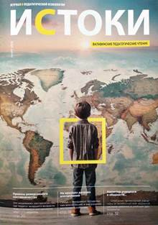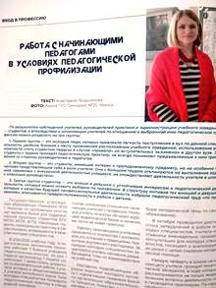

**ТЕМАТИКА СЕМИНАРОВ РЕСУРСНОГО ЦЕНТРА**

**В 2024/2025 УЧЕБНОМ ГОДУ (РАЙОННЫЙ УРОВЕНЬ)**

**18.09.2024г**. – семинар – практикум наставников и начинающих педагогов Фрунзенского района г. Минска (первый год работы) «Нормативные правовые документы и локальные акты в работе учителя- наставника и молодого специалиста: от теории к практике» -**62 участника;**

**30.10.2024г.** - заседание районной школы начинающего учителя (общественно- гуманитарное, естественно- математическое направление, филологическое направление) – **54 участника;**

**18.11.2024г.-** заседание районной школы начинающего учителя «Методы и приемы функциональной грамотности в работе учителя» -**42 участника;**

**27.12.2024г**. -семинар – практикум районного УМО учителей – наставников «Современный урок: организация учебной деятельности учащихся на основе методов и приемов функциональной грамотности -**27 участников;**

**27.03.2025г**.- семинар -практикум учителей- наставников Фрунзенского района г. Минска «Инновационные методы обучения в работе учителя» -**32 участника.**

**ГОРОДСКОЙ УРОВЕНЬ**

**23.08. 2023** – участие в городском отчетном методическом фестивале ресурсных центров по управленческой деятельности.

**28.08.2023**- представление организации деятельности районной Школы по наставничеству Фрунзенского района (база проведения – ресурсный центр по управленческой деятельности гимназии №20) на городской секции учителей-наставников. -**35 участников**

**07.09.2023- 12.10.2023 –** курсы повышения квалификации МГИРО для педагогов, организующих деятельность профильных классов педагогической направленности “Методологические основы деятельности профильных классов педагогической направленности” -**32 участника**.

**24.02. 2025-28.02.2025** -городской методический марафон преподавания профильных предметов по теме “Методы и приемы функциональной и читательской грамотности в профессиональной деятельности учителя” -**175 участников**

**06.03.2025**- ежегодный семинар -практикум в ДОЦ “Лидер” для учащихся и педагогов профильной смены “Педагог- профессия дальнего действия” (заместители директора по учебной работе Гродникова А. Н., Дереклеева Н. И., заместитель директора по воспитательной работе Миронюк В. В., педагоги- организаторы Забаштанская А. Д., Скарупа А. С.) -**75 участников.**

**10.02.2025** -Участие в международной научно-практической конференции Республики Башкортостан “Валавинские педагогические чтения” по теме “Педагогическая профилизация школьников – ресурс подготовки современных педагогических кадров” -**78 участников**

**12.03.2025 –** семинар -практикум для заместителей директора по учебной работе г. Минска “ по теме “Управление качеством образования: точки роста”. -**26 участников**.

**ТЕОРЕТИЧЕСКИЕ СЕМИНАРЫ И МАСТЕР-КЛАССЫ ГОРОДСКОГО УРОВНЯ В 2024/2025 УЧЕБНОМ ГОДУ**

**10.09.2024 г.** – семинар- практикум «Методические основы деятельности профильных классов педагогической направленности» - **30 участников;**

**17.10.2024г.**- семинар- практикум заместителей директора по учебной работе г. Минска «Современный урок: от конструирования к анализу результатов» - **30 участников;**

**12.12.2024г.**- семинар- практикум ресурсного центра по управленческой деятельности для заместителей директора по учебной работе г. Минска «Современный урок: традиции и инновации» -**27 участников;**

**13.03.2025г.** – семинар ресурсного центра по управленческой деятельности для заместителей директора по учебной работе Минской области «Методическая работа в учреждении образования и ее слагаемые успеха»- **32 участника;**

**СЕМИНАРЫ И МАСТЕР-КЛАССЫ РЕСПУБЛИКАНСКОГО И МЕЖДУНАРОДНОГО УРОВНЕЙ В 2024/2025 УЧЕБНОМ ГОДУ**

**05.02.2025г**.-республиканский семинар- практикум участников инновационного проекта «Внедрение модели научно-методического сопровождения деятельности педагогов по педагогической профилизации в учреждениях общего среднего образования» (2024–2026) -**40 участников;**

**10.10.2024г. -**Мастер- классы в рамках научно-практической конференции (с международным участием) «Актуальные направления и перспективы педагогического образования» (октябрь 2024) -**68 участников;**

**24.02.2025-27.02.2025-** Методический марафон «Функциональная грамотность учащихся- путь к профессиональному успеху педагога» - **78 участников;**

V Валавинские педагогические чтения в Белорецком педагогическом колледже (Республика Башкортостан, Россия) -**4 участника**

**ОНЛАЙН-КОНСУЛЬТАЦИИ С ПЕДАГОГИЧЕСКИМИ КАДРАМИ (ПО ЗАПРОСАМ ПЕДАГОГОВ)**

* Организация работы наставников с молодыми учителями в области организации современного учебного занятия
* Образовательная среда и ее рациональное использование в организации деятельности профильных классов педагогической направленности
* Организация работы наставников с педагогами 1 и 2 года работы в учреждении образования
* Формы организации методической работы с педагогическими кадрами по формированию функциональной грамотности учащихся
* Методы и приемы реализации воспитательной функции учебного занятия

**МАСТЕР-КЛАССЫ ПЕДАГОГОВ РЕСУРСНОГО ЦЕНТРА В 2024/2025 УЧЕБНОМ ГОДУ**

* «Приемы функциональной грамотности на учебных занятиях по белорусскому языку»-Аляшевич А. Г., учитель белорусского языка и литературы
* «Приемы функциональной грамотности на учебных занятиях по русскому языку» -Радкевич К. Б., учитель русского языка и литературы
* «Методы и приемы функциональной грамотности на уроках математики на материале учебной программы 5 класса» - Грищенко Е. И., учитель математики
* **«**Об особенностях подготовки к экзамену по математике учащихся 9 классов с использованием методов и приемов функциональной грамотности»-Бахар Т. К., учитель математики
* «Приемы функциональной грамотности на учебных занятиях по географии» - Мартыненко О. В., учитель географии
* «Приемы функциональной грамотности на учебных занятиях по биологии» - Янковская Г. Н., учитель биологии
* «Приемы функциональной грамотности на учебных занятиях по иностранному языку» -Коренкович С. М., учитель английского языка
* «Медиацентр в системе работы учреждения образования: от создания до результатов» - Корнейчук Т. М., руководитель гимназического медиацентра
* Методы и приемы функциональной грамотности при подготовке учащихся к ЦЭ по русскому языку» - Козырева С. И., учитель русского языка и литературы
* «Истоки профессиональной культуры педагога: самообразовательная деятельность» - Дербун Е. А., руководитель РШНУ
* «Интернет –источники в помощь учителю. Как и где находить нужное» - Руднева М. Н., учитель информатики

Если все отрасли экономики и культуры производят те или иные материальные и духовные ценности для человека, то система образования занята производством самого человека, всесторонним развитием его жизненных сил.

**В. А. Сухомлинский, педагог - новатор**

